ANEXO I

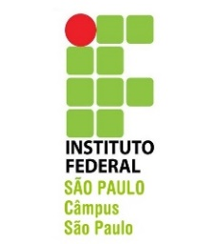 | INSTITUTO FEDERAL DE EDUCAÇÃO, CIÊNCIA E TECNOLOGIA DE SÃO PAULO  CHAMADA Nº 88, DE 20 DE FEVEREIRO DE 2020  PROGRAMA SAKURA DE CIÊNCIA PARA O ENSINO MÉDIO  PROTOCOLO DE INSCRIÇÃO  VIA DO SETOR DE PROTOCOLO DO CAMPUS SÃO PAULO

NOME: __________________________________________________________________________

E-MAIL__________________________________________________________________________

RG: ________________ CPF: _________________

FONE RES: (__) __________________________ FONE CEL: (__) _____________________

DATA DA INSCRIÇÃO: ______/______/_______

RECEBIDO POR: _______________________________________________________________
ASSINATURA E CARIMBO – Setor de Protocolo do Campus São Paulo

- - - - - - - - - - - - - - - - - - - - - - - - - - - - - - - - - - - - - - - - - - - - - - - - - - - - - - - - - - - - -
INSTITUTO FEDERAL DE EDUCAÇÃO, CIÊNCIA E TECNOLOGIA DE SÃO PAULO

CHAMADA Nº 88, DE 20 DE FEVEREIRO DE 2020
PROGRAMA SAKURA DE CIÊNCIA PARA O ENSINO MÉDIO

PROTOCOLO DE INSCRIÇÃO
VIA DO SETOR DE PROTOCOLO DO CAMPUS SÃO PAULO

NOME: __________________________________________________________________________

E-MAIL__________________________________________________________________________

RG: ________________ CPF: _________________

FONE RES: (__) ______________________ FONE CEL: (__) _____________________

DATA DA INSCRIÇÃO: ______/______/_______

RECEBIDO POR: _______________________________________________________________
ASSINATURA E CARIMBO – Setor de Protocolo do Campus São Paulo

